Отчет по лабораторной работе номер 7

Хамбалеев Булат Галимович

Содержание

# Цель работы

Реализовать алгоритм p-метода Полларда для задач дискретного логарифмирования.

# Задание

Задание подразумевает реализацию алгоритма p-метода Полларда для задач дискретного логарифмирования.

# Выполнение работы

1. Реализуем функцию алгоритма.(рис. 1)

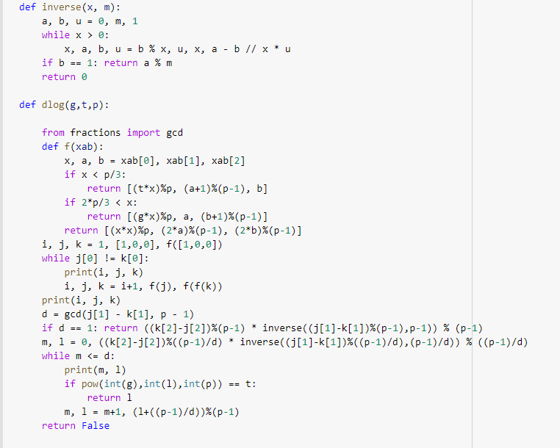

Figure 1: рис.1. Алгоритм.

1. Проверим работу алгоритма.

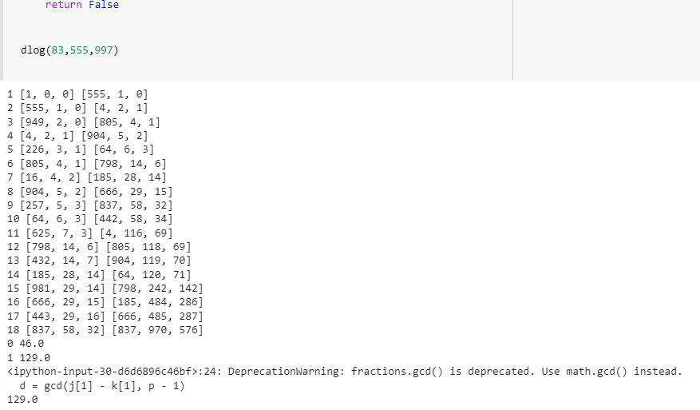

Figure 2: рис.2. Проверка.

# Библиография

1. ТУИС РУДН

# Выводы

Во время выполнения лабораторной работы я на практике реализовал алгоритм p-метода Полларда.